***Конспект урока английского языка на 07.04.25 для 3 «А» класса***

***«Дикие и домашние животные (что они умеют)».***

Здравствуйте, дорогие ребята!

Выполните фонетическую зарядку:

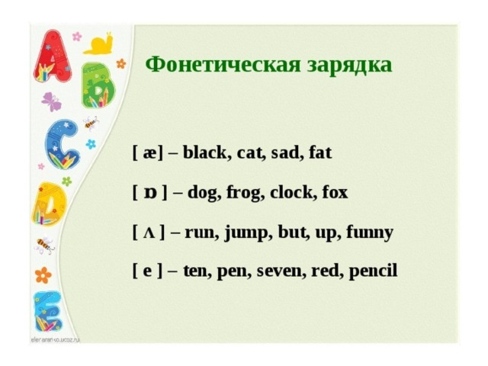

Запишите новые слова в словарики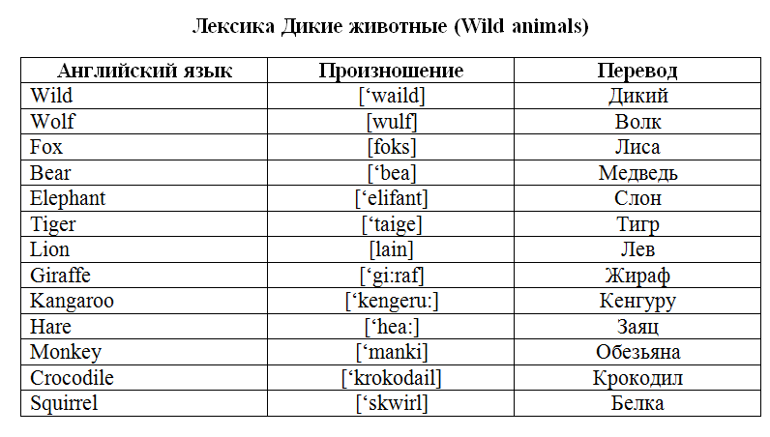

Выучи эти слова наизусть.

Вспомни изученное во 2 классе правило употребления глагола can/can`t.

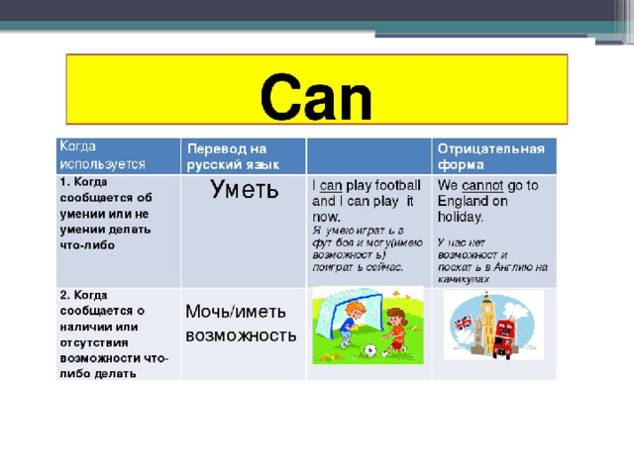

Открой рабочую тетрадь (тонкую зеленую), запиши число и выполни письменно задание:

The 7 th of April.

Homework.

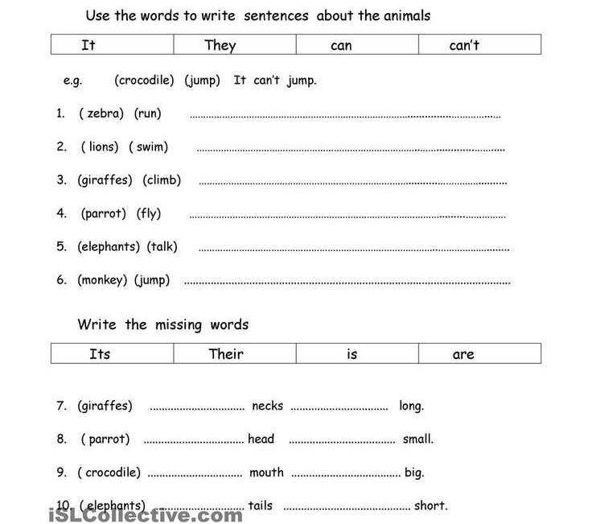

Желаю успеха!